|  |  |  |
| --- | --- | --- |
|  | УНИВЕРЗИТЕТ У НОВОМ САДУ  **ФАКУЛТЕТ ТЕХНИЧКИХ НАУКА У НОВОМ САДУ** |  |

Кристина Стојић

**СОФТВЕРСКИ ПАКЕТ ЗА ПОДРШКУ РАДА ПОШТЕ**

ДИПЛОМСКИ РАД

- Основне академске студије -

Нови Сад, 2022

|  |  |
| --- | --- |
|  | УНИВЕРЗИТЕТ У НОВОМ САДУ ⚫ **ФАКУЛТЕТ ТЕХНИЧКИХ НАУКА**  21000 НОВИ САД, Трг Доситеја Обрадовића 6 |
| **КЉУЧНА ДОКУМЕНТАЦИЈСКА ИНФОРМАЦИЈА** |

|  |  |  |  |
| --- | --- | --- | --- |
| Редни број, **РБР**: | |  | |
| Идентификациони број, **ИБР**: | |  | |
| Тип документације, **ТД**: | | Монограхска документација | |
| Тип записа, **ТЗ**: | | Текстуални штампани материјал | |
| Врста рада, **ВР**: | | Дипломски рад | |
| Аутор, **АУ**: | | Кристина Стојић | |
| Ментор, **МН**: | | Др Милан Челиковић, доцент | |
| Наслов рада, **НР**: | | Софтверски пакет за подршку рада поште | |
| Језик публикације, **ЈП**: | | Српски / ћирилица | |
| Језик извода, **ЈИ**: | | Српски | |
| Земља публиковања, **ЗП**: | | Република Србија | |
| Уже географско подручје, **УГП**: | | Војводина | |
| Година, **ГО**: | | 2022. | |
| Издавач, **ИЗ**: | | Ауторски репринт | |
| Место и адреса, **МА**: | | Нови Сад, трг Доситеја Обрадовића 6 | |
| Физички опис рада, **ФО**: (поглавља/страна/ цитата/табела/слика/графика/прилога) | | 9/50/0/70/17/0/3 | |
| Научна област, **НО**: | | Електротехника и рачунарство | |
| Научна дисциплина, **НД**: | | Примењене рачунарске науке и информатика | |
| Предметна одредница/Кqучне речи, **ПО**: | | Базе података и информациони системи | |
| **УДК** | |  | |
| Чува се, **ЧУ**: | | У библиотеци Факултета техничких наука, Нови Сад | |
| Важна напомена, **ВН**: | |  | |
| Извод, **ИЗ**: | | У раду је презентован пројекат за реализацију дијела информационог система поште. Његов циљ је да омогући радницима лакшу евиденцију и пружање услуга клијентима поште. Шема базе података је пројекована уз помоћ алата Power Designer. Апликација је развијена у IntelliJ развојном окружењу при чему је коришћен Java програмски језик. | |
| Датум прихватања теме, **ДП**: | |  | |
| Датум одбране, **ДО**: | |  | |
| Чланови комисије, **КО**: | Председник: |  |
|  | Члан: |  | Потпис ментора |
|  | Члан, ментор: | др Милан Челиковић, доцент |  |

Образац **Q2.НА.04-05** - Издање 1

|  |  |
| --- | --- |
|  | UNIVERSITY OF NOVI SAD ⚫ **FACULTY OF TECHNICAL SCIENCES**  21000 NOVI SAD, Trg Dositeja Obradovića 6 |
| **KEY WORDS DOCUMENTATION** |

|  |  |  |  |
| --- | --- | --- | --- |
| Accession number, **ANO**: | |  | |
| Identification number, **INO**: | |  | |
| Document type, **DT**: | | Monographic publication | |
| Type of record, **TR**: | | Textual printed material | |
| Contents code, **CC**: | | Bachelor Thesis | |
| Author, **AU**: | | Kristina Stojić | |
| Mentor, **MN**: | | Milan Čeliković, Ph. D | |
| Title, **TI**: | | A Software Tool for Post Office Support | |
| Language of text, **LT**: | | Serbian | |
| Language of abstract, **LA**: | | Serbian | |
| Country of publication, **CP**: | | Republic of Serbia | |
| Locality of publication, **LP**: | | Vojvodina | |
| Publication year, **PY**: | | 2022. | |
| Publisher, **PB**: | | Author’s reprint | |
| Publication place, **PP**: | | Novi Sad, Dositeja Obradovića sq. 6 | |
| Physical description, **PD**: (chapters/pages/ref./tables/pictures/graphs/appendixes) | | 9/50/0/70/17/0/3 | |
| Scientific field, **SF**: | | Electrical and computer engineering | |
| Scientific discipline, **SD**: | | Applied computer science and informatics | |
| Subject/Key words, **S**/**KW**: | | Databases and information systems | |
| **UC** | |  | |
| Holding data, **HD**: | | The Library of Faculty of Technical Sciences, Novi Sad | |
| Note, **N**: | |  | |
| Abstract, **AB**: | | In this work we present a project and the implementation of information system for handball federation support service. Focus is on draw generating and on electronic results recording. The database schema is specified using Power Designer 15.2 and implemented under Oracle RDBMS. The application is developed using C# programming language and Visual Studio as a programming enviroment. | |
| Accepted by the Scientific Board on, **ASB**: | |  | |
| Defended on, **DE**: | |  | |
| Defended Board, **DB**: | President: |  |
|  | Member: |  | Menthor's sign |
|  | Member, Mentor: | Milan Čeliković, Assistant Professor, Ph. D. |  |

|  |  |  |
| --- | --- | --- |
|  | УНИВЕРЗИТЕТ У НОВОМ САДУ ⚫ **ФАКУЛТЕТ ТЕХНИЧКИХ НАУКА**  21000 НОВИ САД, Трг Доситеја Обрадовића 6 | Датум: |
|  |
| **ЗАДАТАК ЗА ИЗРАДУ ДИПЛОМСКОГ (BACHELOR) РАДА** | Лист/Листова: |
| 4/50 |

*(Податке уноси предметни наставник - ментор)*

| Врста студија: | Основне академске студије  Основне струковне студије |
| --- | --- |
| Студијски програм: | Рачунарство и аутоматика |
| Руководилац студијског програма: |  |

|  |  |  |  |
| --- | --- | --- | --- |
| Студент: | Кристина Стојић | Број индекса: | RA96/2018 |
| Област: | Електротехничко и рачунарско инжењерство | | |
| Ментор: | Др Милан Челиковић, доцент | | |
| НА ОСНОВУ ПОДНЕТЕ ПРИЈАВЕ, ПРИЛОЖЕНЕ ДОКУМЕНТАЦИЈЕ И ОДРЕДБИ СТАТУТА ФАКУЛТЕТА  ИЗДАЈЕ СЕ ЗАДАТАК ЗА ДИПЛОМСКИ (Bachelor) РАД, СА СЛЕДЕЋИМ ЕЛЕМЕНТИМА:   * проблем – тема рада; * начин решавања проблема и начин практичне провере резултата рада, ако је таква провера неопходна; * литература | | | |

**НАСЛОВ ДИПЛОМСКОГ (BACHELOR) РАДА:**

|  |
| --- |
| **Софтверски пакет за подршку рада ПОШТЕ** |

**ТЕКСТ ЗАДАТКА:**

|  |
| --- |
| * Проучити аспекте практичне примене изабраних алата за пројектовање и имплементацију шеме базе података и алата за пројектовање и имплементацију апликација информационих система. * Испројектовати сегмент концептуалне и имплементационе шеме базе података, потребан за развој дела информационог система поште. * Имплементирати испројектовани сегмент шеме базе података на изабраном систему за управљање базама података. * Имплементирати апликативно софтверско решење за део система који покрива функцијe за подршку рада контролора и директора такмичења. |

|  |  |
| --- | --- |
| Руководилац студијског програма: | Ментор рада: |
|  |  |

|  |
| --- |
| Примерак за:  - Студента;  - Ментора |

Садржај

1. УВОД 1

2. ОПИС РЕАЛНОГ СИСТЕМА 3

2.1 Класе корисника и њихове карактеристике 3

2.2 Функционални захтјеви 3

2.2.1 Функционални захтјеви свих класа корисника 4

2.2.1.1 Пријава на систем 4

2.2.1.2 Одјава са система 4

2.2.1.3 Измјена личних података и лозинке 4

2.2.1.4 Преглед обавјештења 4

2.2.1.5 Подношење захтјева за одсуство са посла 4

2.2.2 Функционални захтјеви администратора система 4

2.2.2.1 Креирање профила за управника поште 4

2.2.2.2 Унос основних информација о пословници поште и додјела управника 4

2.2.3 Функционални захтјеви управника поште 5

2.2.3.1 Креирање профила за остале запослене у пошти 5

2.2.3.2 Слање обавјештења свим запосленима 5

2.2.3.3 Одобравање/одбијање захтјева за одсуство 5

2.2.4 Функционални захтјеви обрачунског радника 5

2.2.4.1 Евиденција у систем пошиљака које су стигле из неке друге пословнице поште 5

2.2.4.2 Мијењање статуса пошиљака, уплата и исплата 5

2.2.4.3 Унос исплата у систем 6

2.2.4.4 Преглед статистике пошиљака 6

2.2.5 Функционални захтјеви шалтерског радника 6

2.2.5.1 Пријем пошиљака 6

2.2.5.2 Испорука пошиљака 6

2.2.5.3 Пријем уплата 6

2.2.5.4 Вршење исплата 6

2.2.5.5 Преглед статистике уплата 7

2.3 Перспектива система 7

3. ШЕМА БАЗЕ ПОДАТАКА 9

3.1 Модел концептуалне шеме базе података 9

3.2 Модел имплементационе шеме базе података 10

3.3 Опис имплементационе шеме базе података 11

3.3.1 Табела Role 11

3.3.2 Табела User 11

3.3.3 Табела Client 12

3.3.4 Табела Worker 12

3.3.5 Табела Country 13

3.3.6 Табела City 13

3.3.7 Табела Address 14

3.3.8 Табела PostOffice 15

3.3.9 Табела Notification 15

3.3.10 Табела AbsenceRequest 16

3.3.11 Табела Shipment 17

3.3.12 Табела FinancialService 18

3.3.13 Табела Payoff 19

3.3.14 Табела Payment 20

4. ОПИС АПЛИКАТИВНОГ РЕШЕЊА 21

4.1 Пријава на систем 21

4.2 Додавање управника 21

4.3 Додавање пословнице поште 22

4.4 Измјена личних података и лозинке 23

4.5 Додавање новог запосленог 24

4.6 Додавање новог обавјештења 25

4.7 Одобравање/одбијање захтјева за одсуство 26

4.8 27

4.9 Формирање и штампање електронског записника на крају утакмице 28

4.10 Ажурирање ранг листе клубова на крају утакмице 29

4.11 Помоћ 29

5. ЗАКЉУЧАК 30

ЛИТЕРАТУРА 31

БИОГРАФИЈА 33

# УВОД

Рукомет је екипни спорт у којем игра 6 играча и голман на једној страни против исто тако формиране супарничке екипе. Игра траје два пута по 30 минута, а циљ је дати више голова од противника. Постоји неколико врста такмичења која се организују у рукомету. Оно што је заједничко свим такмичењима је што се за свако мора одредити који клубови учествују, одрадити жребовање и делегирање, док је разлика у структури такмичења. У овом раду фокус ће бити на такмичењима у којима клубови играју за бодове, где је победник клуб са највише бодова на крају сезоне. Резултат креирања турнира су утакмице којима су додељене све потребне информације. Најважније је дефинисати који клубови играју на утакмици, место и датум одржавања. На свакој утакмици се води записник, документ који је прописан од стране рукометног савеза заједно са правилима по којима се попуњава.

На крају сезоне добија се ранг листа, помоћу које се одрећује који клубови учествују у такмичењу наредне сезоне. Представници ових клубова извлаче бројеве и даље се формирају парови за утакмице по угледу на Бергерове таблице. Овај процес се назива жребовање. Када су утакмице креиране обавља се делегирање, процес који подразумева додељивање судијског пара и контролора утакмици у зависности од њене тежине. Ручно обављање овог посла доводи до разних пропуста и грешака које се могу отклонити аутоматизовањем функција које ће бити задужене за извршавање ових радњи.

Информациони систем који је тема овог рада је намењен члановима колектива рукометног савеза, који укључује много људи са различитим функцијама и дужностима. Контролорима пружа подршку у вођењу записника на рукометним утакмицама, а директорима такмичења су на располагању функције за креирање турнира. Поред овога корисницима је омогућен увид у турнире, могу да мењају податке о утакмицама и да виде записнике утакмица које су прошле. Софтверско решење је реализовано као апликација која се ослања на базу података.

Поглавље које следи је ,,Опис реалног система”. Оно садржи описе функционалних захтева које информациони систем треба да омогући. У следећем поглављу, ,,Шема базе података” су представљени модели концептуалне и имплементационе шеме коришћене базе података са детаљним описом табела релационог модела. Затим следи опис имплементације софтверског пакета који је тема овог рада у поглављу ,,Опис апликативног решења”. У оквиру поглавља ,,Закључак” дат је осврт на резултате рада, уочене недостатке и дају се предлози за њихово превазилажење. Поглавље ,,Литература” садржи списак коришћење литературе која је коришћена у току израде система. У поглављу ,,Списак коришћених скраћеница” се налази списак коришћених скраћеница у раду. Процедуре и тригери написани у циљу реализације одређених функционалних захтева налазе се у последњем поглављу, ,,Прилог”.

# ОПИС РЕАЛНОГ СИСТЕМА

Апликацију користи више класа корисника који имају различита права приступа. У овом поглављу, поред описа класа корисника, наведени су и функционални захтјеви које систем треба да испуни.

## Класе корисника и њихове карактеристике

Корисници који користе апликацију су запослени у пошти и сваки од њих приступа систему путем свог корисничког налога.

Информациони систем поште има следеће класе корисника:

1. Администратор система
2. Управник поште
3. Шалтерски радник
4. Обрачунски радник

Администратор система није директно запослен у конкретно некој пословници поште, његова улога је да уноси информације о пословницама и додјељује им управника, чији налог је претходно креирао.

Управник поште је запослени који има највећу одговорност у оквиру пословнице у којој ради. Његова дужност је да прати рад свих запослених као и да генерално води рачуна да ли се у пословници за коју је задужен ради на исправан начин. У оквиру апликације има могућност да креира налоге запосленима који тек почињу да раде у тој пословници, шаље обавјештења свим запосленика као и да одобрава или одбија захтјеве за одсуство које они поднесу.

Шалтерски радник је запослени који највећи дио свог времена проводи у комуникацији са клијентима поште. Његова улога је да прима пошиљке и уплате на шалтеру од стране клијената и да исте додаје у систем. Такође, могу да врше и исплате и да, као и сви остали запослени у фирми подносе захтјеве за одсуство.

Обрачунски радник је запослени који није у директном контакту са клијентима. Његова улога је да евидентира у систему све пошиљке које су из друге пословнице стигле у пословницу у којој он ради, као и да мијења статусе истих на основу тога да ли су испоручене од стране поштара или не. Поред тога, његов задатак је и унос исплата у систем на основу упутница за исплату које су стигле у пословницу из одговарајућих фондова (нпр. упутница за исплату пензије стиже из Фонда пензионо-инвалидског осигурања).

## Функционални захтјеви

У оквиру овог поглавља су наведени и описани функционални захтјеви које информациони систем треба да испуни. Због лакше прегледности, захтјеви су груписани по улогама корисника.

### Функционални захтјеви свих класа корисника

У овом поглављу су описани функционални захтјеви које могу да извршавају све класе корисника, а на слици 2.1 приказан је дио дијаграма случајева коришћења за те захтјеве.

#### Пријава на систем

Сваки непријављени корисник ће рад на систему почети пријавом на исти. Потребно је да унесе своју адресу електронске поште и лозинку, након чега ће моћи да извршава функционалности које су дозвољене за његову улогу.

#### Одјава са система

Након завршетка рада на апликацији, потребно је да сваки пријављени корисник изврши одјаву са система. Одјавом се укидају све привилегије које је корисник добио након пријаве.

#### Измјена личних података и лозинке

Сви корисници могу да врше измјену личних података и лозинке. Приликом првог пријављивања на апликацију препоручује се да корисници промијене своју лозинку зато што је она аутоматски подешена приликом креирања њихових профила од стране управника и иницијално представља број телефона сваког од запослених.

#### Преглед обавјештења

Сви корисници имају приступ страници на којој су приказана сва обавјештења послата од стране управника.

#### Подношење захтјева за одсуство са посла

Сви корисници имају могућност да поднесу захтјев за одсуство са посла. Приликом тога потребно је да напишу образложење због чега га траже.

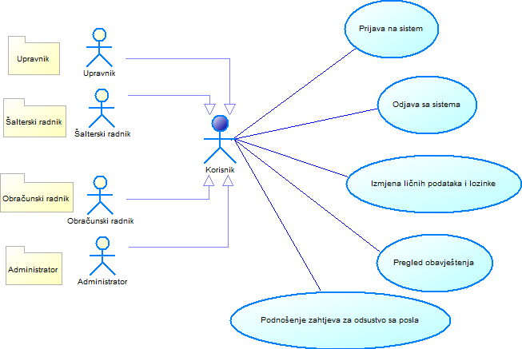

Слика 2.1 Дио дијаграма случајева коришћења за функционалне захтјеве свих класа корисника

### Функционални захтјеви администратора система

У овом поглављу су описани функционални захтјеви које могу да извршавају администратори система, а на слици 2.1 приказан је дијаграм случајева коришћења за те захтјеве.

#### Креирање профила за управника поште

Администратор система има могућност креирања профила за управника поште. Том приликом уноси основне информације о управнику. Поред тога, има и опцију измјене, односно брисања креираних профила.

#### Унос основних информација о пословници поште и додјела управника

Администратор система уноси основне информације о пословницама поште и заједно са тим додјељује им једног од претходно креираних профила управника. Наравно, поред тога има и опцију измјене, односно брисања унесених информација о пословницама поште.

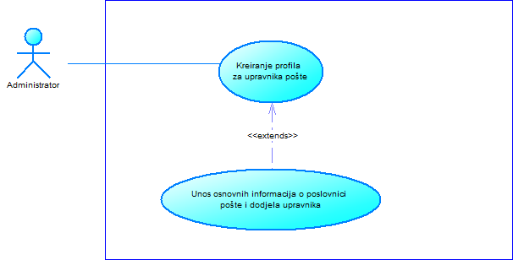

Слика 2.2 Дио дијаграма случајева коришћења за функционалне захтјеве администратора система

### Функционални захтјеви управника поште

У овом поглављу су описани функционални захтјеви које могу да извршавају управници поште, а на слици 2.3 приказан је дио дијаграма случајева коришћења за те захтјеве.

#### Креирање профила за запослене у пошти

Управник поште креира иницијалне профиле за нове запослене у пошти. Приликом тога уноси њихове основне податке као што су име, презиме, број телефона, адреса електронске поште и након тога бира радно мјесто на ком ће тај запослени да ради.

#### Слање обавјештења свим запосленима

Управник поште има могућност слања обавјештења свим запосленима у пословници у којој ради. Након што напише обавјештење, остали запослени добијају email са његовим садржајем, али исто могу и да виде у оквиру својих профила на апликацији.

#### Одобравање/одбијање захтјева за одсуство

Управник поште у оквиру свог профила има преглед свих захтјевa за одсуство које запослени подносе путем својих профила. Након што прегледа захтјев, има опцију да исти одобри или одбије.

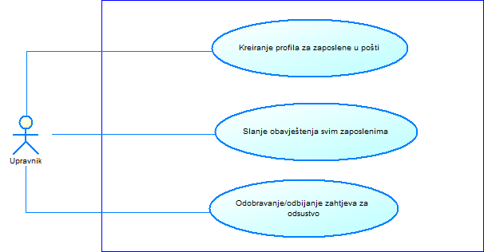

Слика 2.3 Дио дијаграма случајева коришћења за функционалне захтјеве управника

### Функционални захтјеви обрачунског радника

У овом поглављу су описани функционални захтјеви које могу да извршавају обрачунски радници, а на слици 2.4 приказан је дио дијаграма случајева коришћења за те захтјеве.

#### Евиденција у систем пошиљака које су стигле из неке друге пословнице поште

Обрачунски радник је задужен да све пошиљке које су стигле из неке друге пословнице унесе у систем. То ради тако што шифру са сваке пошиљке унесе у апликацију и тако евидентира да се та пошиљка тренутно налази у пословници поште у којој он ради.

#### Мијењање статуса пошиљака, уплата и исплата

Обрачунски радник је задужен да евидентира промјене статуса свих пошиљака, уплата и исплата које су поштари испоручили или вратили у току једног радног дана. На основу извјештаја који добију од поштара, проналазе одговарајуће пошиљке/уплате/исплате и мијењају статусе истих у враћено/достављено или исплаћено.

#### Унос исплата у систем

Обрачунски радник је задужен за унос свих исплата у систем. То се врши тако што податке о клијенту, износу и сврси исплате са упутница за исплату које су стигле из одговарајућих фондова сходно сврси исплате (упутнице за пензије стижу из Фонда пензионо-инвалидског осигурања, упутнице за дјечији додатак стижу из Фонда дјечије заштите, а уплатнице за инвалиднину из Фонда борачко-инвалидске заштите) унесе у апликацију. Након тога исплате су доступне и могуће их је исплатити клијентима.

#### Преглед статистике пошиљака

Ова функција пружа податке о пословању пословнице поште узимајући у обзир статистику везану за пошиљке. Могуће је видјети колико пошиљака је достављено/враћено у одређеним временским интервалима. Приказани су графици са бројем и статусом пошиљака на годишњем и мјесечном нивоу, а могуће је видјети исту статистику за произвољно изабрани временски период.

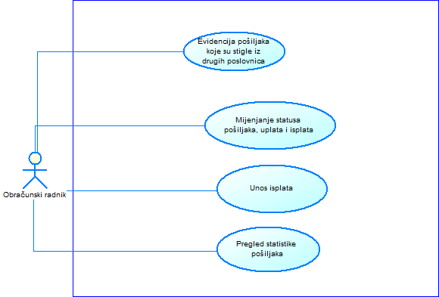

Слика 2.4 Дио дијаграма случајева коришћења за функционалне захтјеве обрачунског радника

### Функционални захтјеви шалтерског радника

У овом поглављу су описани функционални захтјеви које могу да извршавају шалтерски радници, а на слици 2.5 приказан је дио дијаграма случајева коришћења за те захтјеве.

#### Пријем пошиљака

Шалтерски радник је задужен да прими и наплати пошиљке које клијенти желе да пошаљу. Он уноси у апликацију податке о пошиљци као што су информације о пошиљаоцу и примаоцу, тип пошиљке, тежина и да ли клијент жели неке додатне услуге као што су повратница или email обавјештење када се пошиљка испоручи. Након уноса тих података, на основу тежине и типа добија се укупна цијена пошиљке коју треба да наплати од клијента.

#### Испорука пошиљака

Шалтерски радник има опцију да лично на шалтеру испоручи пошиљке клијентима. Након што добије од клијента шифру пошиљке која треба да се испоручи, потребно је да ту шифру унесе у апликацију, пронађе пошиљку и означи да је испоручена.

#### Пријем уплата

Шалтерски радник је задужен да прими уплате од стране клијената. Он уноси у апликацију податке о уплати као што су информације о уплатиоцу и примаоцу, сврху уплате као и податке о износу уплате и рачуну примаоца. Након што потврди уплату, добија pdf изглед уплатнице коју након тога може одштампа.

#### Вршење исплата

Шалтерски радник може да врши и исплате тако што претрагом проналази клијента ком је потребно исплатити и затим статус пребацује на исплаћено.

#### Преглед статистике уплата

Ова функција пружа податке о пословању пословнице поште узимајући у обзир статистику везану за уплате. Могуће је видјети колико уплата од стране клијената је извршено у одређеним временским интервалима. Приказани су графици са бројем уплата на годишњем и мјесечном нивоу, а могуће је видјети исту статистику за произвољно изабрани временски период, као и укупну количину новца који је уплаћен за тај период.

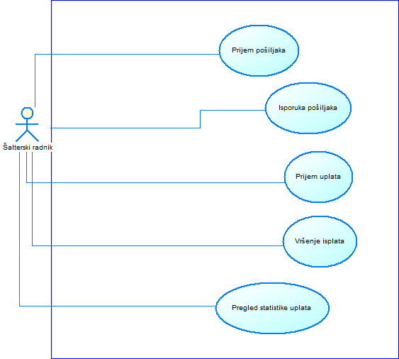

Слика 2.5 Дио дијаграма случајева коришћења за функционалне захтјеве шалтерског радника

## Перспектива система

Информациони систем поште намијењен је прије свега запосленима у пошти како би олакшао њихов свакодневни рад. Сви подаци који су потребни су организовани у бази података и може им се, коришћењем апликације, приступити по потреби.

Проширења система су могућа додавањем новог типа корисника – клијент. Неке од функционалности које би могао да извршава су праћење статуса пошиљке или калкулатор цијена којим би се информисао о цијенама услуга.

# ШЕМА БАЗЕ ПОДАТАКА

У овом поглављу представљена је прво концептуална шема базе података креирана алатом *Power Designer*, а затим и имплементациона шема базе података аутоматски изгенерисана из концептуалне уз помоћ истог алата.

## Модел концептуалне шеме базе података

Детаљном анализом реалног система поште утврдили су се типови ентитета, везе између њих и њихови атрибути.

Типови ентитета који су идентификовани су:

* Корисник
* Улога
* Клијент
* Радник
* Град
* Држава
* Адреса
* Пословница поште
* Пошиљка
* Финансијска услуга
* Уплата
* Исплата
* Обавјештење
* Захтјев за одсуство.

На слици 3.1 су приказани поменути типови ентитета и везе између њих.

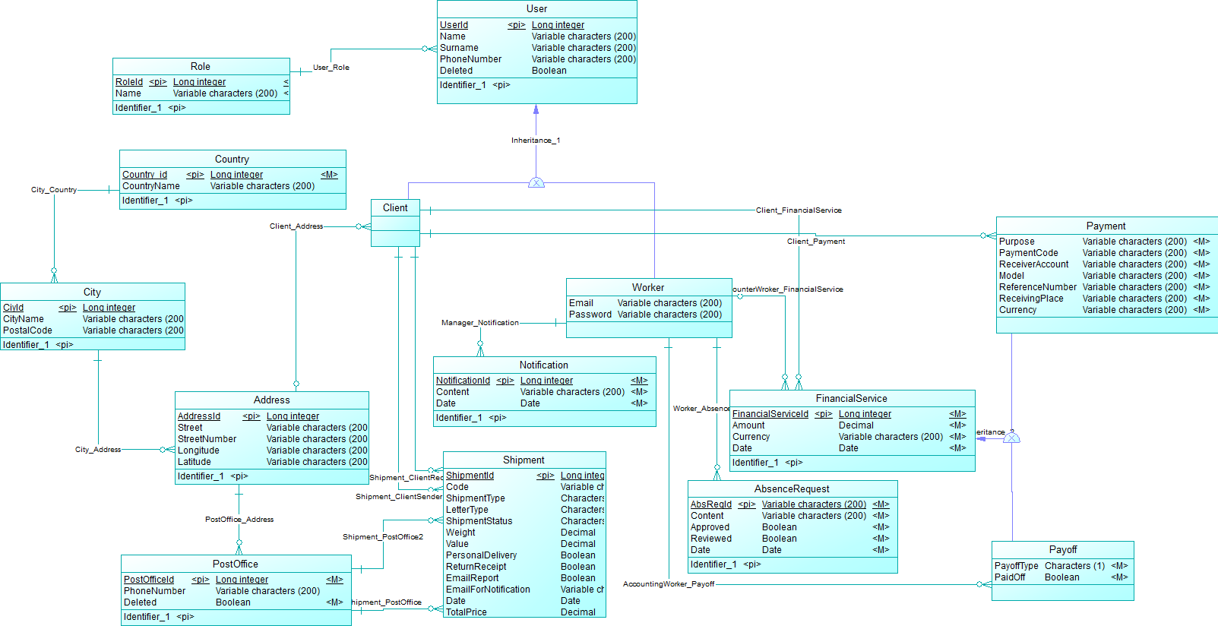

Слика 3.1 Модел концептуалне шеме базе података

## Модел имплементационе шеме базе података

На основу концептуалне шеме базе података изведена је имплементациона шема базе података. Дијаграм имплементационе шеме базе података приказан је на слици 3.2.

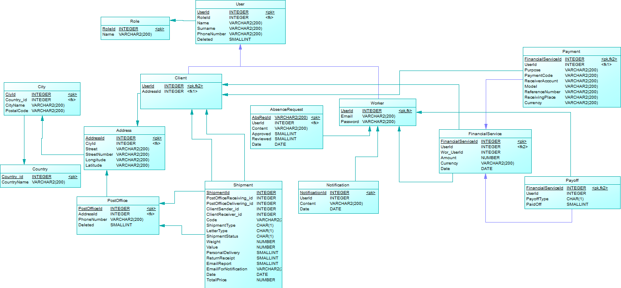

Слика 3.2 Модел имплементационе шеме базе података

## Опис имплементационе шеме базе података

Ово поглавље садржи опис табела које су у шеми базе података.

### Табела Role

Табела Role садржи податке о могућим улогама корисника. Свака улога носи различита права приступа у информационом систему.

|  |  |  |  |  |
| --- | --- | --- | --- | --- |
| **Колоне у табели** | | | | |
| **Редни број** | **Назив обиљежја** | **Тип података** | **Nullable** | **Опис обиљежја** |
|  | RoleId | Integer | Не | Идентификатор улоге |
|  | Name | Varchar(200) | Не | Назив улоге |

|  |  |
| --- | --- |
| **Ограничење примарног кључа** | |
| **Назив ограничења** | **Колона** |
| PK_ROLE | RoleId |

### Табела User

Табела User садржи основне податке о корисницима.

|  |  |  |  |  |
| --- | --- | --- | --- | --- |
| **Редни број** | **Назив обиљежја** | **Тип података** | **Nullable** | **Опис обиљежја** |
|  | UserId | Integer | Не | Индентификатор корисника |
|  | Name | Varchar(200) | Не | Име |
|  | Surname | Varchar(200) | Не | Презиме |
|  | PhoneNumber | Varchar(200) | Да | Број телефона |
|  | Deleted | SmallInt | Не | Ознака да ли је корисник обрисан |
|  | RoleId | Integer | Не | Идентификатор улоге |

|  |  |
| --- | --- |
| **Ограничење примарног кључа** | |
| **Назив ограничења** | **Колоне** |
| USER_PK | UserId |

|  |  |  |  |
| --- | --- | --- | --- |
| **Ограничење референцијалног интегритета** | | | |
| **Назив ограничења** | **Колоне** | **Референцирана табела** | **Референциране колоне** |
| USER_ROLE_FK | RoleId | Role | RoleId |

### Табела Client

Табела Client садржи податке о клијентима који су услужени у пошти.

|  |  |  |  |  |
| --- | --- | --- | --- | --- |
| **Колоне у табели** | | | | |
| **Редни број** | **Назив обиљежја** | **Тип података** | **Nullable** | **Опис обиљежја** |
|  | UserId | Integer | Не | Идентификатор корисника |
|  | AddressId | Integer | Не | Идентификатор адресе |

|  |  |
| --- | --- |
| **Ограничење примарног кључа** | |
| **Назив ограничења** | **Колоне** |
| CLIENT_PK | UserId |

|  |  |  |  |
| --- | --- | --- | --- |
| **Ограничење референцијалног интегритета** | | | |
| **Назив ограничења** | **Колоне** | **Референцирана табела** | **Референциране колоне** |
| CLIENT_FK | UserId | User | UserId |
| CLIENT_ADDRESS_FK | AddressId | Address | AddressId |

### Табела Worker

Табела Worker садржи основне податке о запосленима у пошти.

|  |  |  |  |  |  |
| --- | --- | --- | --- | --- | --- |
| **Колоне у табели** | | | | | |
| **Редни број** | **Назив обиљежја** | **Тип података** | | **Nullable** | **Опис обиљежја** |
|  | UserId | Integer | | Не | Идентификатор корисника |
|  | Email | Varchar(200) | | Не | Email адреса радника |
|  | Password | Varchar(200) | | Не | Лозинка радника |
|  |  |  | |  |  |
| **Ограничење примарног кључа** | | | | | |
| **Назив ограничења** | | | **Колоне** | | |
| WORKER_PK | | | UserId | | |

|  |  |  |  |
| --- | --- | --- | --- |
| **Ограничење референцијалног интегритета** | | | |
| **Назив ограничења** | **Колоне** | **Референцирана табела** | **Референциране колоне** |
| WORKER _FK | UserId | User | UserId |

### Табела Country

Табела Country садржи податке о државама.

|  |  |  |  |  |
| --- | --- | --- | --- | --- |
| **Колоне у табели** | | | | |
| **Редни број** | **Назив обиљежја** | **Тип података** | **Nullable** | **Опис обиљежја** |
|  | CountryId | Integer | Не | Идентификатор државе |
|  | CountryName | Varchar(200) | Не | Назив државе |

|  |  |
| --- | --- |
| **Ограничење примарног кључа** | |
| **Назив ограничења** | **Колоне** |
| COUNTRY_PK | CountryId |

### Табела City

Табела City садржи податке о градовима.

|  |  |  |  |  |
| --- | --- | --- | --- | --- |
| **Колоне у табели** | | | | |
| **Редни број** | **Назив обиљежја** | **Тип података** | **Nullable** | **Опис обиљежја** |
|  | CityId | Integer | Не | Идентификатор града |
|  | CountryId | Integer | Не | Идентификатор државе у којој се налази |
|  | CityName | Varchar(200) | Не | Назив града |
|  | PostalCode | Varchar(200) | Не | Поштански број |

|  |  |
| --- | --- |
| **Ограничење примарног кључа** | |
| **Назив ограничења** | **Колоне** |
| CITY_PK | CityId |

|  |  |  |  |
| --- | --- | --- | --- |
| **Ограничење референцијалног интегритета** | | | |
| **Назив ограничења** | **Колоне** | **Референцирана табела** | **Референциране колоне** |
| CITY_COUNTRY _FK | CountryId | Country | CountryId |

### Табела Address

Табела Address садржи податке о адресама.

|  |  |  |  |  |
| --- | --- | --- | --- | --- |
| **Колоне у табели** | | | | |
| **Редни број** | **Назив обиљежја** | **Тип података** | **Nullable** | **Опис обиљежја** |
|  | AddressId | Integer | Не | Идентификатор града |
|  | CityId | Integer | Не | Идентификатор државе у којој се налази |
|  | Street | Varchar(200) | Не | Назив града |
|  | StreetNumber | Varchar(200) | Не | Поштански број |
|  | Longitude | **Number** | Да | Географска дужина |
|  | Latitude | **Number** | Да | Географска ширина |

|  |  |
| --- | --- |
| **Ограничење примарног кључа** | |
| **Назив ограничења** | **Колоне** |
| ADDRESS_PK | AddressId |

|  |  |  |  |
| --- | --- | --- | --- |
| **Ограничење референцијалног интегритета** | | | |
| **Назив ограничења** | **Колоне** | **Референцирана табела** | **Референциране колоне** |
| CITY_ADDRESS _FK | CityId | City | CityId |

### Табела PostOffice

Табела PostOffice садржи податке о пословницама поште.

|  |  |  |  |  |
| --- | --- | --- | --- | --- |
| **Колоне у табели** | | | | |
| **Редни број** | **Назив обиљежја** | **Тип података** | **Nullable** | **Опис обиљежја** |
|  | PostOfficeId | Integer | Не | Идентификатор пословнице поште |
|  | AddressId | Integer | Не | Идентификатор адресе на којој се налази |
|  | PhoneNumber | Varchar(200) | Да | Број телефона пословнице поште |
|  | Deleted | SmallInt | Не | Ознака да ли је пословница обрисана |

|  |  |
| --- | --- |
| **Ограничење примарног кључа** | |
| **Назив ограничења** | **Колоне** |
| POSTOFFICE_PK | PostOfficeId |

|  |  |  |  |
| --- | --- | --- | --- |
| **Ограничење референцијалног интегритета** | | | |
| **Назив ограничења** | **Колоне** | **Референцирана табела** | **Референциране колоне** |
| POSTOFFICE_ADDRESS_FK | AddressId | Address | AddressId |

### Табела Notification

Табела Notification садржи податке о обавјештењима.

|  |  |  |  |  |  |
| --- | --- | --- | --- | --- | --- |
| **Колоне у табели** | | | | | |
| **Редни број** | **Назив обиљежја** | **Тип података** | | **Nullable** | **Опис обиљежја** |
|  | NotificationId | Integer | | Не | Идентификатор обавјештења |
|  | UserId | Integer | | Не | Идентификатор управника који је креирао обавјештење |
|  | Content | Varchar(200) | | Не | Садржај обавјештења |
|  | Date | Date | | Не | Датум креирања |
| **Ограничење примарног кључа** | | | | | |
| **Назив ограничења** | | | **Колоне** | | |
| NOTIFICATION_PK | | | NotificationId | | |

|  |  |  |  |
| --- | --- | --- | --- |
| **Ограничење референцијалног интегритета** | | | |
| **Назив ограничења** | **Колоне** | **Референцирана табела** | **Референциране колоне** |
| MANAGER_NOTIFICATION_FK | UserId | User | UserId |

### Табела AbsenceRequest

Табела AbsenceRequest садржи податке о захтјевима за одсуство.

|  |  |  |  |  |
| --- | --- | --- | --- | --- |
| **Колоне у табели** | | | | |
| **Редни број** | **Назив обиљежја** | **Тип података** | **Nullable** | **Опис обиљежја** |
|  | AbsReqId | Integer | Не | Идентификатор захтјева за одсуство |
|  | UserId | Integer | Не | Индетификатор запосленог који је креирао захтјев |
|  | Content | Varchar(200) | Не | Садржај захтјева |
|  | Date | Date | Не | Датум креирања |
|  | Reviewed | SmallInt | Не | Ознака да ли је прегледан захтјев |
|  | Approved | SmallInt | Не | Ознака да ли је одобрен захтјев |

|  |  |
| --- | --- |
| **Ограничење примарног кључа** | |
| **Назив ограничења** | **Колоне** |
| ABSENCEREQUEST_PK | AbsReqId |

|  |  |  |  |
| --- | --- | --- | --- |
| **Ограничење референцијалног интегритета** | | | |
| **Назив ограничења** | **Колоне** | **Референцирана табела** | **Референциране колоне** |
| MANAGER_NOTIFICATION_FK | UserId | User | UserId |

### Табела Shipment

Табела Shipment садржи податке о пошиљкама.

|  |  |  |  |  |
| --- | --- | --- | --- | --- |
| **Колоне у табели** | | | | |
| **Редни број** | **Назив обиљежја** | **Тип података** | **Nullable** | **Опис обиљежја** |
| 1. | ShipmentId | Integer | Не | Идентификатор пошиљке |
| 2. | PostOfficeReceivingId | Integer | Не | Идентификатор пословнице поште у којој је пошиљка примљена |
| 3. | PostOfficeDeliveringId | Integer | Не | Идентификатор пословнице поште у којој је пошиљка испоручена или се тренутно налази |
| 4. | ClientSenderId | Integer | Не | Идентификатор клијента који шаље пошиљку |
| 5. | ClientReceiverId | Integer | Не | Идентификатор клијента који прима пошиљку |
| 6. | Code | Varchar(200) | Не | Шифра пошиљке |
| 7. | ShipmentType | Char(1) | Не | Тип писмоносне услуге |
| 8. | LetterType | Char(1) | Не | Тип писма |
| 9. | ShipmentStatus | Char(1) | Не | Статус пошиљке |
| 10. | Weight | **Number** | Не | Тежина пошиљке |
| 11. | Date | Date | Не | Датум слања пошиљке |
| 12. | PersonalDelivery | SmallInt | Да | Ознака да ли је потребно лично да се достави |
| 13. | ReturnReceipt | SmallInt | Да | Ознака да ли је потребна повратница |
| 14. | EmailReport | SmallInt | Да | Ознака да ли је потребно email обавјештење када се пошиљка испоручи |
| 15. | Value | **Number** | Да | Вриједност пошиљке |
| 16. | EmailForNotification | Varchar(200) | Не | Email на који се шаље обавјештење да је пошиљка испоручена |
| 17. | TotalPrice | **Number** | Не | Укупна цијена пошиљке |

|  |  |
| --- | --- |
| **Ограничење примарног кључа** | |
| **Назив ограничења** | **Колоне** |
| SHIPMENT_PK | ShipmentId |

|  |  |  |  |
| --- | --- | --- | --- |
| **Ограничење референцијалног интегритета** | | | |
| **Назив ограничења** | **Колоне** | **Референцирана табела** | **Референциране колоне** |
| SHIPMENT_ POSTOFFICE_FK | PostOfficeReceivingId | PostOffice | PostOfficeId |
| SHIPMENT_  POSTOFFICE2_FK | PostOfficeDeliveringId | PostOffice | PostOfficeId |
| SHIPMENT_  CLIENTSENDER_FK | ClientSenderId | Client | UserId |
| SHIPMENT_  CLIENTRECEIVER_FK | ClientReceiverId | Client | UserId |

### Табела FinancialService

Табела FinancialService садржи податке о финансијским услугама.

|  |  |  |  |  |
| --- | --- | --- | --- | --- |
| **Колоне у табели** | | | | |
| **Редни број** | **Назив обиљежја** | **Тип података** | **Nullable** | **Опис обиљежја** |
|  | FinancialServiceId | Integer | Не | Идентификатор финансијске услуге |
|  | UserId | Integer | Не | Идентификатор клијента који захтјева услугу |
|  | WorUserId | Integer | Не | Идентификатор запосленог који је примио услугу |
|  | Date | Date | Не | Датум вршења услуге |
|  | Currency | Varchar(200) | Не | Валута у којој се врши финансијска услуга |
|  | Amount | **Number** | Не | Укупан износ фин. услуге |

|  |  |
| --- | --- |
| **Ограничење примарног кључа** | |
| **Назив ограничења** | **Колоне** |
| FINANCIALSERVICE_PK | FinancialServiceId |

|  |  |  |  |
| --- | --- | --- | --- |
| **Ограничење референцијалног интегритета** | | | |
| **Назив ограничења** | **Колоне** | **Референцирана табела** | **Референциране колоне** |
| COUNTERWORKER _FINANCIALSERVICE_FK | WorUserId | UserId | UserId |
| CLIENT_FINANCIALSERVICE_FK | UserId | UserId | UserId |

### Табела Payoff

Табела Payoff садржи податке о исплатама.

|  |  |  |  |  |
| --- | --- | --- | --- | --- |
| **Колоне у табели** | | | | |
| **Редни број** | **Назив обиљежја** | **Тип података** | **Nullable** | **Опис обиљежја** |
|  | FinancialServiceId | Integer | Не | Идентификатор финансијске услуге |
|  | UserId | Integer | Не | Идентификатор примаоце услуге |
|  | PayoffType | Char(1) | Не | Тип исплате |
|  | PaidOff | SmallInt | Не | Ознака да ли је исплаћена исплата |

|  |  |
| --- | --- |
| **Ограничење примарног кључа** | |
| **Назив ограничења** | **Колоне** |
| PAYOFF_PK | FinancialServiceId |

|  |  |  |  |
| --- | --- | --- | --- |
| **Ограничење референцијалног интегритета** | | | |
| **Назив ограничења** | **Колоне** | **Референцирана табела** | **Референциране колоне** |
| PAYOFF_FK | FinancialServiceId | FinancialService | FinancialServiceId |
| ACCOUNTINGWORKER _PAYOFF_FK | UserId | Worker | UserId |

### Табела Payment

Табела Payment садржи податке о уплатама.

|  |  |  |  |  |
| --- | --- | --- | --- | --- |
| **Колоне у табели** | | | | |
| **Редни број** | **Назив обиљежја** | **Тип података** | **Nullable** | **Опис обиљежја** |
|  | FinancialServiceId | Integer | Не | Идентификатор финансијске услуге |
|  | UserId | Integer | Не | Идентификатор уплатиоца |
|  | Purpose | Varchar(200) | Не | Сврха уплате |
|  | PaymentCode | Varchar(200) | Не | Шифра плаћања |
|  | ReceiverAccount | Varchar(200) | Не | Рачун примаоца |
|  | Model | Varchar(200) | Не | Модел за уплату |
|  | ReferenceNumber | Varchar(200) | Не | Позив на број |
|  | ReceivingPlace | Varchar(200) | Не | Мјесто пријема уплате |
|  | Currency | Varchar(200) | Не | Валута уплате |

|  |  |
| --- | --- |
| **Ограничење примарног кључа** | |
| **Назив ограничења** | **Колоне** |
| PAYMENT_PK | FinancialServiceId |

|  |  |  |  |
| --- | --- | --- | --- |
| **Ограничење референцијалног интегритета** | | | |
| **Назив ограничења** | **Колоне** | **Референцирана табела** | **Референциране колоне** |
| PAYMENT_FK | FinancialServiceId | FinancialService | FinancialServiceId |
| CLIENT_PAYMENT_FK | UserId | Client | UserId |

# ОПИС АПЛИКАТИВНОГ РЕШЕЊА

Ово поглавље садржи опис главних функционалних захтјева уз приказ корисничког интерфејса.

## Пријава на систем

Да би корисник започео свој рад на апликацији, потребно је да се пријави на исту. Због тога се приликом покретања апликације прво појављује прозор за пријаву, приказан на слици 4.1. Да би корисник наставио даљи рад на апликацији потребно је да унесе своју email адресу и лозинку. Након што потврди своју пријаву кликом на дугме “Prijavi se”, у позадини апликације се врши аутентификација корисника. Уколико је пријава успјешна, отвара се главни прозор апликације који је различит у зависности од улоге корисника и његових права приступа. Изглед тих прозора биће описан у наставку у оквиру функционалности које су на њима доступне.

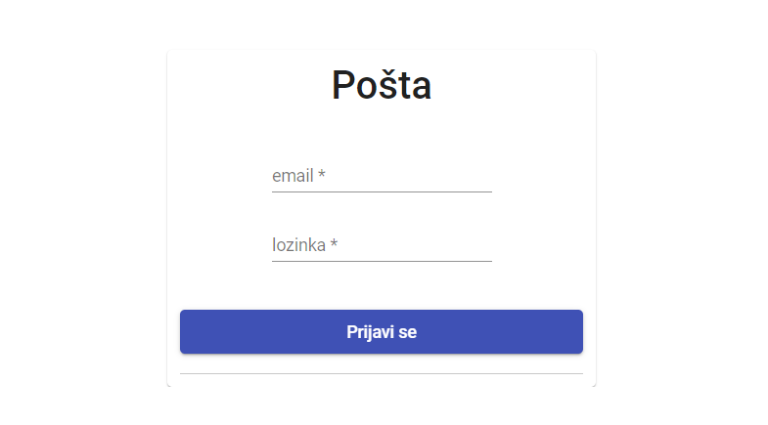

Слика 4.1 Пријава на систем

## Додавање управника

Додавање управника је једна од функционалност која је доступна администратору система. Почетна страна која га дочека након успјешне пријаве је приказана на слици 4.2 и на њој се налази табела која садржи основе информације о свим управницима свих пословница поште. Кликом на дугме “Dodaj upravnika” отвара се форма приказана на слици 4.3 која садржи поља у која је потребно уписати податке о управнику који жели да се дода у систем. Након што се сва поља попуне, омогућава се клик на дугме „Sačuvaj“ и након клика на исто нови управник је додат у систем.

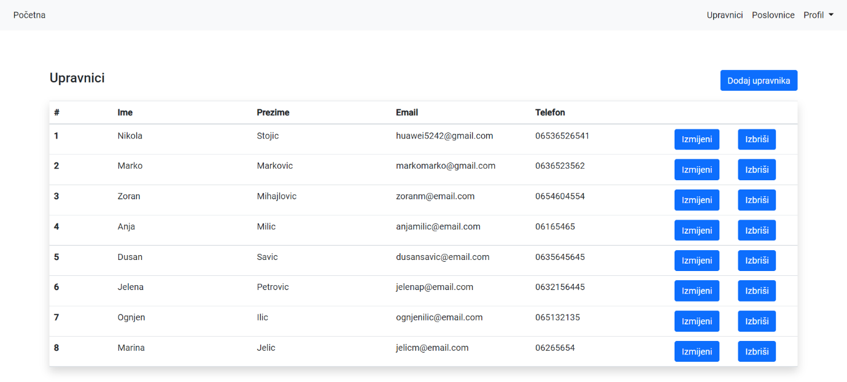

Слика 4.2 Почетна страна администратора система

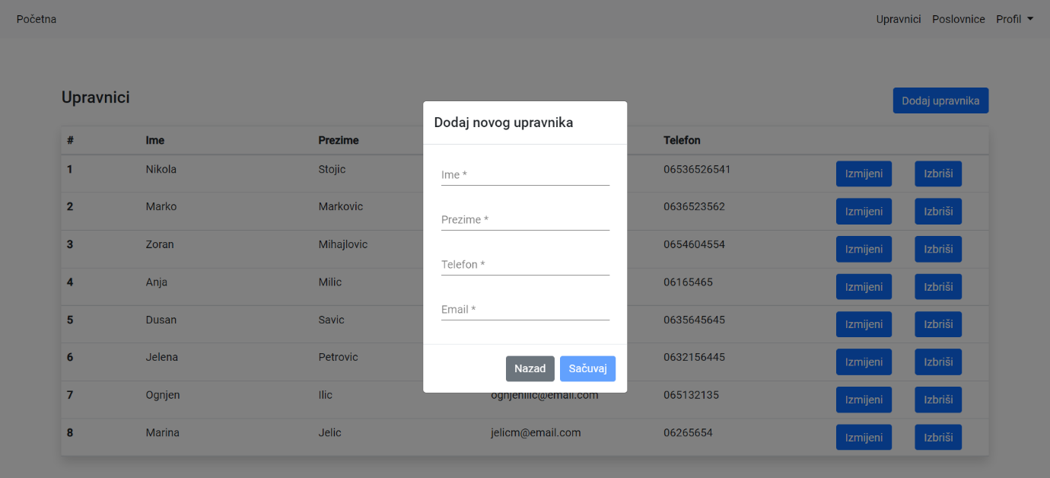

Слика 4.3 Форма за додавање новог управника

## Додавање пословнице поште

Додавање пословнице поште је једна од функционалност која је доступна администратору система. Након што притисне да дугме „Poslovnice“ које се налази у заглављу почетне странице, отвара се страница која је приказана на слици 4.4 и на њој се налази табела која садржи основне информације о свим пословницама поште. Кликом на дугме “Dodaj poslovnicu” отвара се форма приказана на слици 4.5 која садржи поља у која је потребно уписати податке о пословници поште која жели да се дода у систем. Приликом попуњавања форме потребно је изабрати једног од слободних управника као и означити на мапи на којој адреси ће се пословница налазити. Након што се сва поља попуне, омогућава се клик на дугме „Sačuvaj“ и након клика на исто нова пословница поште је додата у систем.

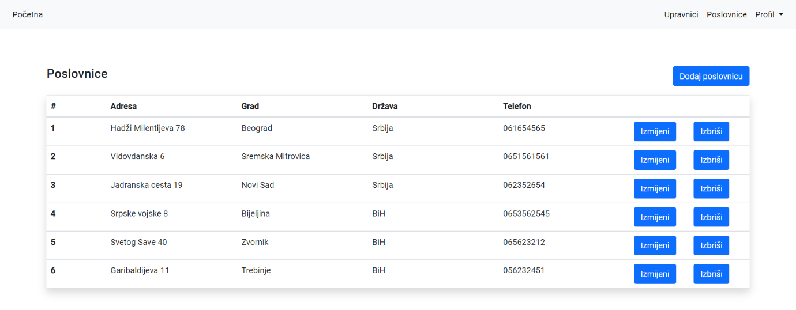

Слика 4.4 Приказ основних информација о пословницама поште

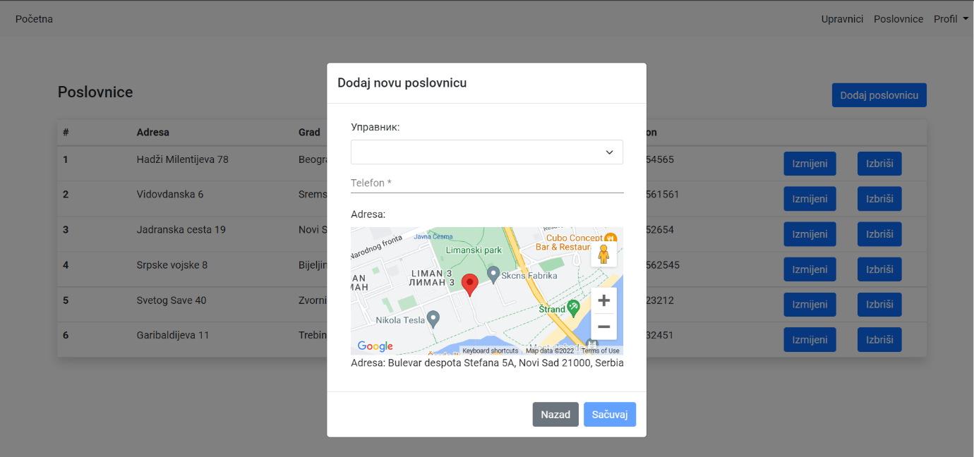

Слика 4.5 Форма за додавање нове пословнице поште

## Измјена личних података и лозинке

Измјена личних података и лозинке је функционалност која је доступна свим корисницима апликације. Након што корисник из заглавља апликације притисне на дугме “Profil” добија могућност да изабере опције да мијења личне податке или лозинку. Форма за измјену личних података садржи податке који су тренутни лични подаци корисника и њен примјер приказан је на слици 4.6. Након што корисник измијени неки податак неопходно је потврдити измјену кликом на дугме „Potvrdi“.

Да би се успјешно измијенила лозинка, неопходно је у форму која је приказана на слици 4.7 унијети стару лозинку а затим 2 пута нову и поново потврдити измјену кликом на дугме „Potvrdi“.

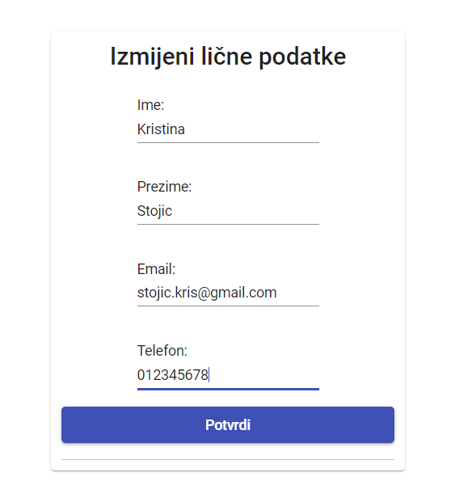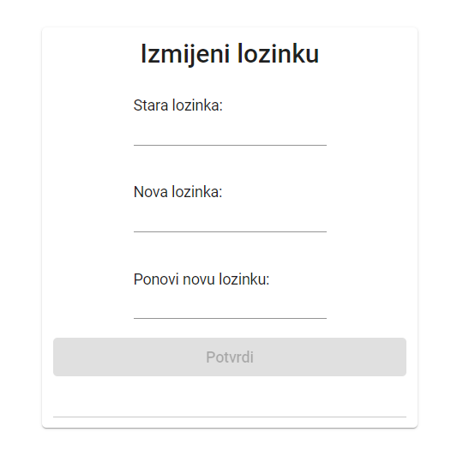

Слика 4.6 Форма за измјену личних података Слика 4.7 Форма за измјену лозинке

## Додавање новог запосленог

Додавање управника је једна од функционалност која је доступна управнику и слично је као раније описано додавање управника. Почетна страна која га дочека након успјешне пријаве је приказана на слици 4.8 и на њој се налази табела која садржи основе информације о свим запосленима у пословници поште у којој он ради. Кликом на дугме “Dodaj zaposlenog” отвара се форма приказана на слици 4.9 која садржи поља у која је потребно уписати податке о запосленом који жели да се дода у систем. Поред личних података запосленог, неопходно је изабрати и радно мјесто на ком ће исти да ради. Након што се сва поља попуне, омогућава се клик на дугме „Sačuvaj“ и након клика на исто нови запослени је додат у систем.

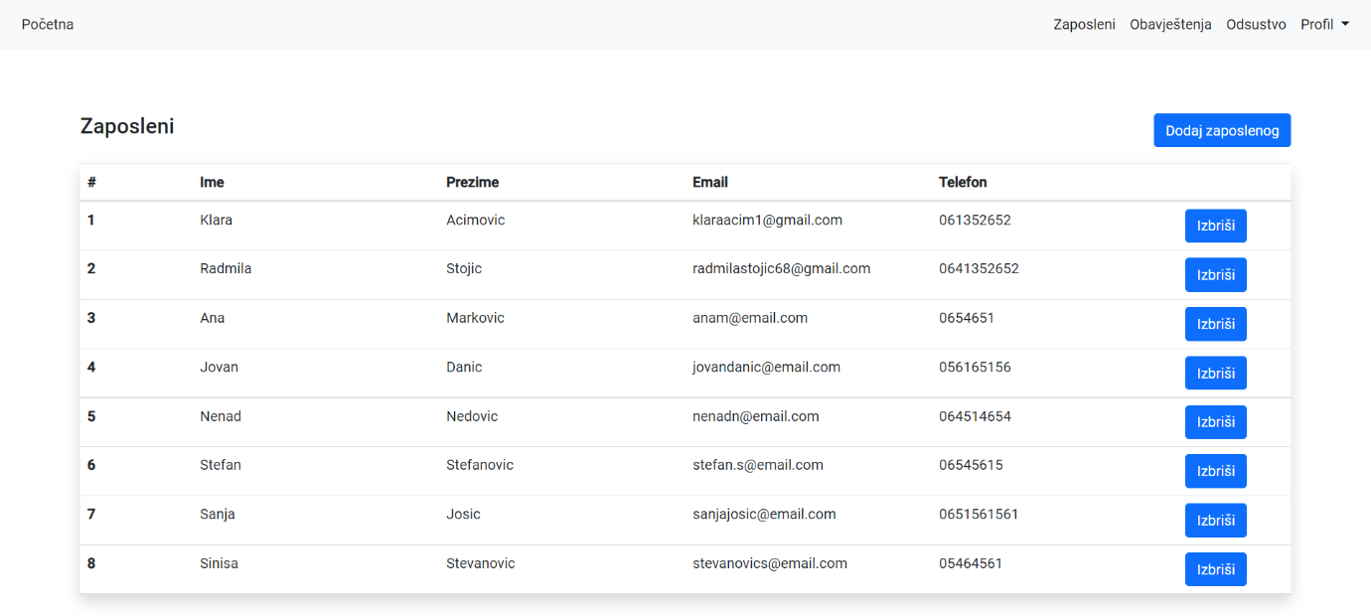

Слика 4.8 Почетна страна управника поште

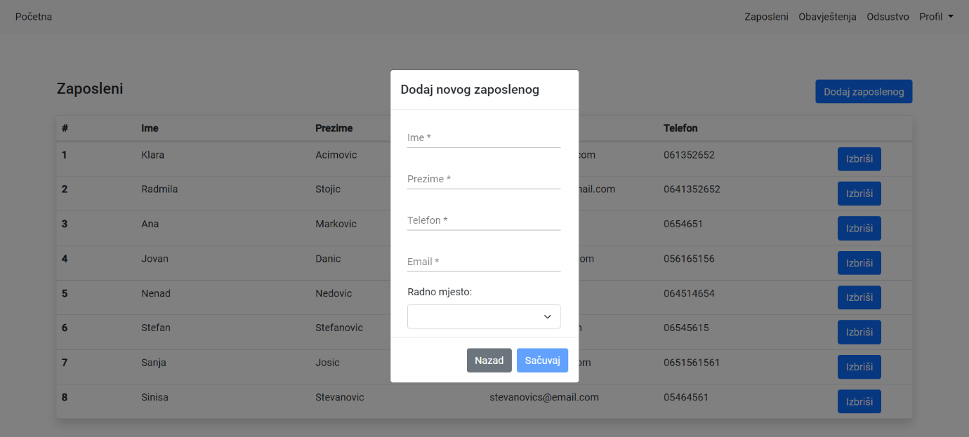

Слика 4.8 Форма за додавање новог запосленог

## Додавање новог обавјештења

Додавање новог обавјештења је једна од функционалности која је доступна управнику. Након што притисне да дугме „Obavještenja“ које се налази у заглављу почетне странице, отвара се страница која је приказана на слици 4.9 и на њој су приказана сва претходно послата обавјештења. Кликом на дугме “Dodaj obavještenje” отвара се форма приказана на слици 4.10 која садржи поље у које је потребно унијети садржај обавјештења. Након што се потврди додавање новог обавјештења кликом на дугме „Sačuvaj“, сви запослени ће добити email са садржајем истог (слика 4.11).

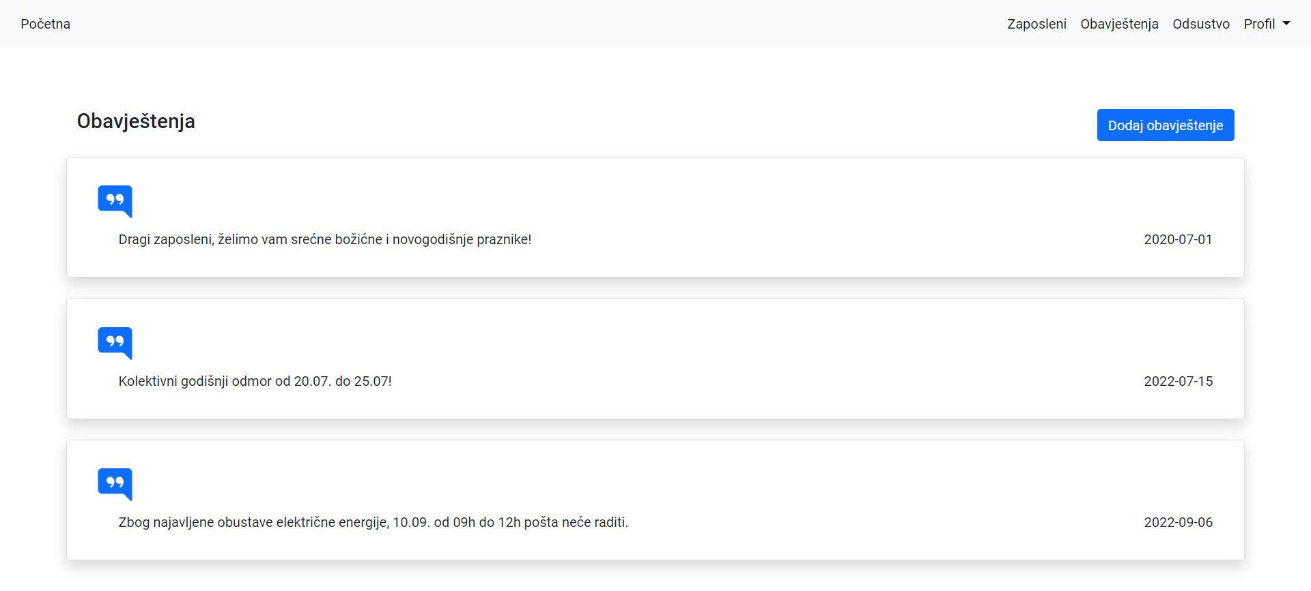

Слика 4.9 Приказ обавјештења

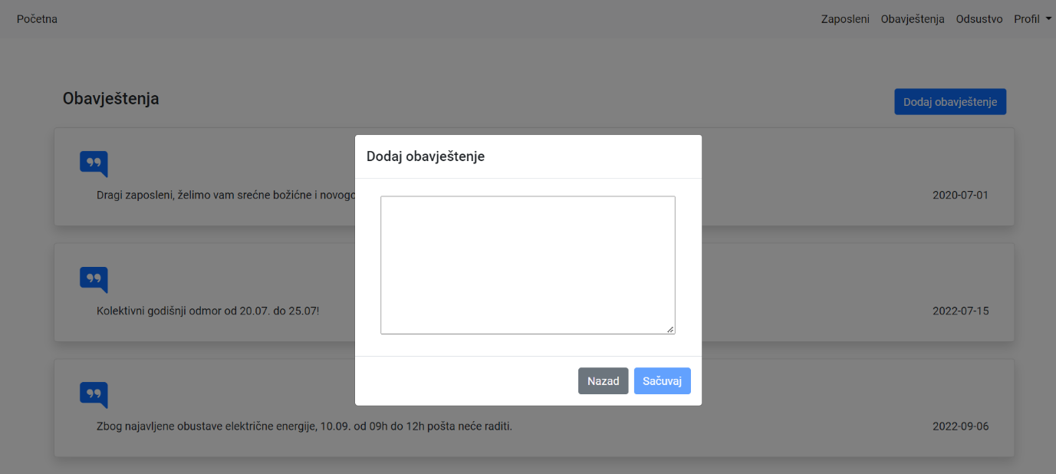

Слика 4.10 Форма за додавање новог обавјештења

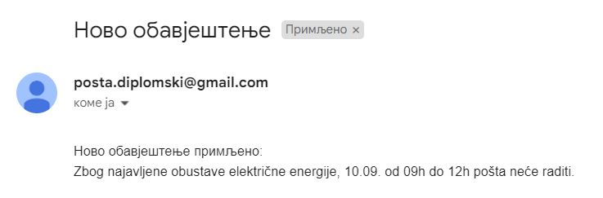

Слика 4.11 Приказ email поруке са садржајем послатог обавјештења

## Одобравање/одбијање захтјева за одсуство

Одобравање/одбијање захтјева за одсуство је једна од функционалности која је доступна управнику. Након што притисне на дугме „Odsustvo“ које се налази у заглављу почетне странице, отвара се страница која је приказана на слици 4.12 и на њој је приказана табела у којој се налазе сви пристигли захтјеви за одсуство и информације о радницима који су их послали. Кликом на дугме “Pogledaj” отвара се прозор као на слици 4.13 у ком се налази садржај изабраног захтјева. Уколико захтјев претходно није обрађен, управник има опцију да одобри или одбије изабрани захтјев кликом на одговарајуће дугме.

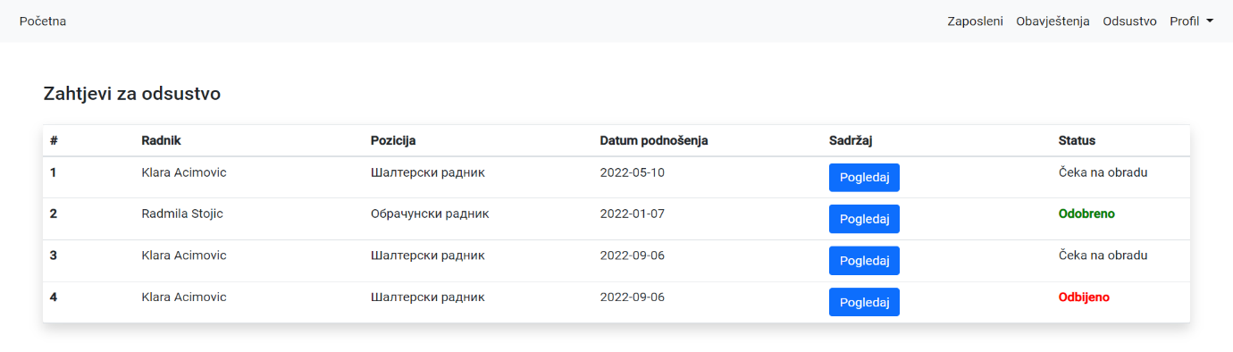

Слика 4.12 Приказ захтјева за одсуство

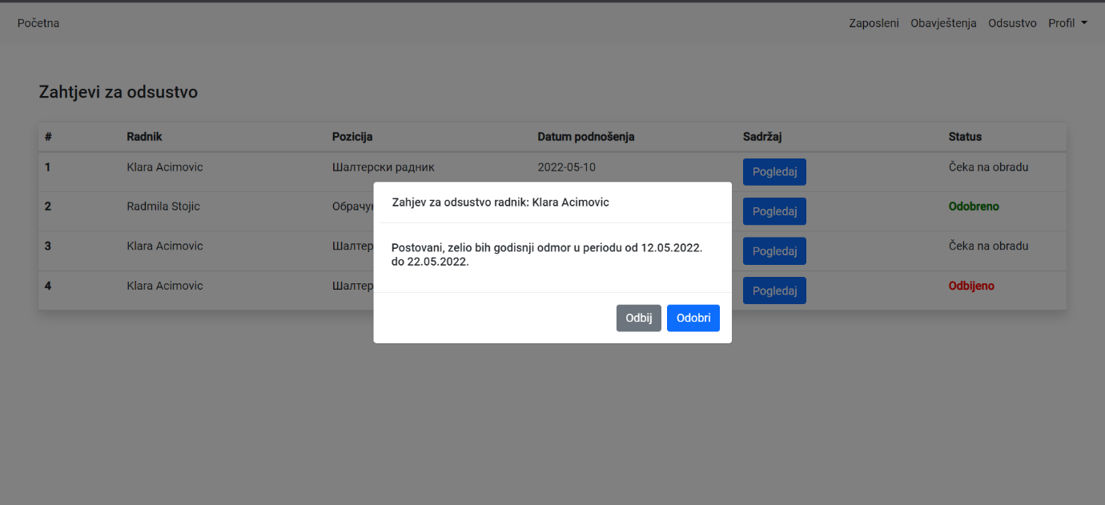

Слика 4.13 Прозор са садржајем захтјева за одсуство

# 5. ЗАКЉУЧАК

Реални систем посматран у овом раду је рукометни савез. Од много функција присутних у систему изабране су функције попуњавања записника и генерисања жреба што дели систем на два независна дела. Постоје два типа корисника и сваки тип приступа једном делу система. Део имплементираног решења подразумева формирање и штампање електронског записника што је доступно контролору, док је други део у вези са креирањем турнира и утакмица, предвиђен за директора такмичења.

Шаблон записника који треба испунити подацима дефинисан је у *excel* фајлу. Апликација обезбеђује попуњавање и штампање тог фајла. Он садржи податке о самој утакмици, као што су датум, време и место одржавања, пол утакмице, имена клубова који учествују, контролора, судија, мериоца времена, записничара, главног одговорног и дежурног лекара. Битно је унети и: резултат, крајњи и на полувремену, кретање резултата – за сваки постигнут гол време и ко га је постигао, искључења, жуте и црвене картоне, седмерце и тајм-ауте. Сви подаци потребни за записник се купе за време трајања утакмице кроз интерактивни интерфејс. По завршетку утакмице сви добијени подаци се групишу у поменуте целине и као такве се уписују у фајл. Овај поступак попуњавања фајла је аутоматизован и након њега следи штампање.

Директор такмичења има задатак да креира турнир и да одради жребовање за исти. Жребовање подразумева додељивање броја клубовима који учествују и формирање такмичарских парова по угледу на Бергерове таблице. Исход овог поступка су креиране утакмице које су распоређене по колима. Корисник треба да унесе само назив турнира, датум почетка, лигу и пол после чега добије листу клубова који могу да учествују. Након тога треба да изабере клубове и зада им бројеве које су добили, а као резултат добија креиране утакмице за које треба да попуни податке добијене делегирањем. Овако су утакмице унете у систем и не морају се накнадно уносити.

Један од највећих недостатака система је што није 100% поуздан. Може се десити да откаже у току утакмице и у том случају се не зна који ће бити исход. Подаци могу бити изгубљени. Из тог разлога треба стално радити репликацију података на другу, резервну машину.

Даљи развој система треба да буде усмерен ка прилагођавању апликације реалним корисницима. Потребно је извршити испитивања, кроз разговоре и интервјуе како би се прикупиле повратне информације корисника. Процес прилагођавања је дугачак и захтева пуно исправки. Од функционалности се може још имплементирати и генерисање календара утакмица као и слање порука контролорима и судијама са обавештењем о њиховим обавезама.

Може се размишљати и у правцу спајања апликације и web сајта, који већ постоји, са истом базом података како би се одмах после утакмице билтен и статистика појавили на сајту и били доступни. Овако подаци не би били дуплирани, већ би све било на једном месту. Мана је то што би били изложенији нападима. Клијент страна би се могла имплементирати и на таблет рачунарима којима је лакше руковати и носити на утакмице.

# ЛИТЕРАТУРА

1. Oracle Database Online Documentation 11g Release 2, доступно на:

<https://docs.oracle.com/cd/E11882_01/nav/portal_5.htm>

1. Visual Studio 2013 Documentation, , доступно на:

<https://msdn.microsoft.com/en-us/library/vstudio/dd831853(v=vs.120).aspx>

# БИОГРАФИЈА

Кристина Стојић је рођена 05.03.1999. године у Зворнику. Завршила је Основну школу "Свети Сава", а после тога општи смјер гимназије у СШЦ „Петар Кочић“.

Школске 2018/2019. год. уписала је Факултет техничких наука, смјер Рачунарство и аутоматика, усмјерење Примењене рачунарске науке и информатика. Добитник је стипендије Фонда за младе таленте Републике Србије. Положила је све испите прописане планом и програмом.